В отличие от эргономической оценки, которая осуществляется специалистами, юзабилити-тестирование осуществляется непосредственно пользователями, для определения пользовательской целевой аудитории были разработаны карта эмпатии и профиль персонажа (персоны).

Карта эмпатии изображена на рисунке 4.1, а гипотетическая персона изображена на рисунках 4.2 и 4.3.

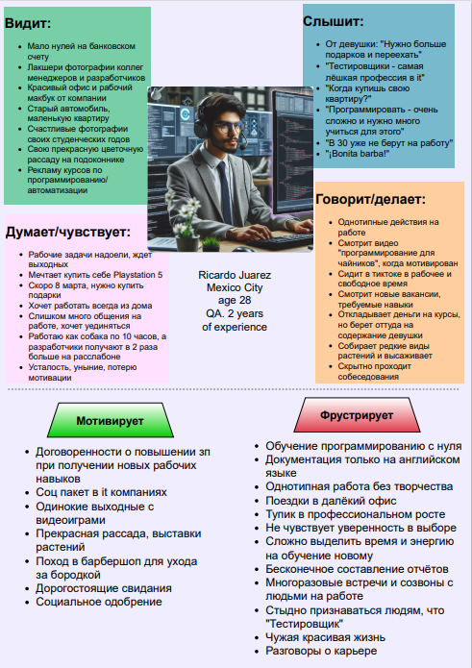

Рисунок 4.1 – Карта эмпатии пользователя фреймворка

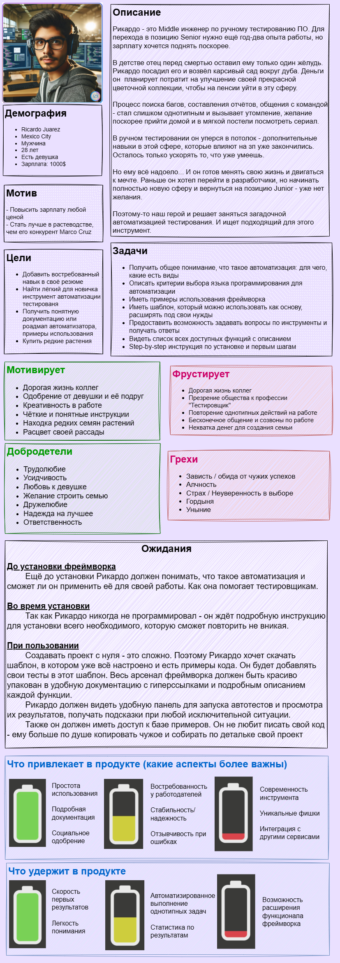

Рисунок 4.2 – Основное описание гипотетической персоны



Рисунок 4.3 – Дополнительное описание гипотетической персоны